1. 订阅地址

<https://backtochina.top/link/KMXTqHQSgdRFlrxG?mu=0>

1. 使用方法

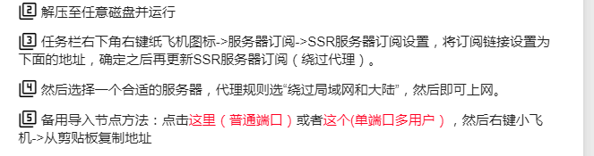

1. 软件

